Technická specifikace

Název akce: „Výstavba parkoviště P+R Olbramovice“ - PD

Umístění předmětu projektu:
Obec Olbramovice, okres Benešov, Středočeský kraj. U vlakového nádraží Olbramovice na parcelách č. 1408/3 a 1810/1 v k.ú. Olbramovice u Votic.

Základní popis akce:
Podrobný popis akce a podrobné vymezení předmětu plnění jednotlivých zakázek a veřejných zakázek včetně předpokládané doby jejich realizace (od-do):
Zpracování kompletní projektové dokumentace (dále jen PD). PD bude řešena ve stupni DUSP (dokumentace pro společné povolení) a PDPS (dokumentace pro provedení stavby), dle vyhlášek 146/2008 Sb. a 499/2006 Sb., v platném znění, při dodržení platných norem, TKP a TP. Součástí prací je také výkon inženýrské činnosti ke společnému povolení (IČ ke SP) a výkon autorského dozoru (AD). Dále je požadováno zpracování plánu BOZP.
PD bude obsahovat platná vyjádření dotčených orgánů státní správy a správců IS. Součástí PD budou i všechny potřebné průzkumy, posouzení a zaměření. Bude zpracován POV a DIO. Je požadován dendrologický průzkum a prověření nutnosti kácení.
Inženýrská činnost bude zahrnovat zajištění všech potřebných stanovisek pro zajištění vydání pravomocného společného povolení. Součástí inženýrské činnosti je zabezpečení příslušných smluv (např. vstup na pozemky, věcná břemena, pronájmy pozemků popř. objektů, smlouvy o přeložkách inženýrských sítí, apod.). Součástí inženýrské činnosti nebude majetkoprávní příprava stavby.

Předmětem PD je vybudování parkovací plochy, která bude sloužit jako krajské záchytné parkoviště P+R. Parkoviště bude situováno u vlakového nádraží Olbramovice na pozemku č. 1408/3, který je ve vlastnictví obce. V rámci projektu bude dále navrženo napojení parkoviště na krajskou komunikaci III/11448 (pozemek č. 1810/1 ve vlastnictví Středočeského kraje). Předpokládaná kapacita parkoviště je 181 parkovacích míst včetně vyhrazených míst pro invalidy, rodiny s dětmi a elektromobily. Objednatel preferuje návrh parkovací plochy z betonové drenážní dlažby.
Projektant s ohledem na výsledky hydrogeologického průzkumu navrhne řádné odvodnění parkoviště a napojovací komunikace.
Bude řešen návrh zeleně (izolační a okrasné), zabezpečení parkoviště včetně technické přípravy pro odbavovací a platební systém a veřejné osvětlení. Budou řešeny také komunikace pro pěší uvnitř parkoviště a navržen chodník v prostoru mezi parkovištěm a krajskou komunikaci III/11448.
Navrženo bude také zázemí pro cyklistickou dopravu v podobě cyklostojanů v kombinaci např. s uzamykatelnými cykloboxy viz „Technické standardy záchytných parkovišť P+R ve Středočeském kraji“. Tato zařízení je možné umístit na obecních pozemcích v blízkosti nádražní budovy.
PD bude řešit přeložky/ochranu inženýrských sítí. Jedná se především o tyto sítě technické infrastruktury:
- Vzdušné vedení VN,
- Distribuční trafostanice,
- Zemní vedení NN,
- Veřejné osvětlení,
- Kabel sdělovacího vedení.
Případně další IS viz vyjádření správců IS.
PD bude vycházet ze studie proveditelnosti s názvem „Záchytné parkoviště P+R Olbramovice“ zpracované firmou Profi Jihlava, spol. s.r.o. ve 12/2020. Studie proveditelnosti zároveň tvoří podrobnou specifikaci předmětu díla a je přílohou této veřejné zakázky. Významné změny technického řešení cyklostezky oproti studii proveditelnosti je zpracovatel PD povinen v dostatečném předstihu projednat a nechat si odsouhlasit objednatelem a obcí Olbramovice.
Projektant bude dále vycházet z „Technických standardů záchytných parkovišť P+R ve Středočeském kraji“. Tento dokument je přílohou veřejné zakázky.
Navrhované řešení bude v souladu s platnou územně plánovací dokumentací.
V průběhu projekční přípravy zhotovitel PD oznámí záměr realizace stavby Archeologickému ústavu Akademie věd ČR. V případě kladného stanoviska Archeologického ústavu věd ČR ve věci nutnosti provedení archeologického výzkumu začlení zhotovitel PD do položkového rozpočtu oceněnou položku na základě kvalifikovaného odhadu pro náklady spjaté s archeologickým výzkumem a pro náklady spjaté se sanací území po provedení archeologického výzkumu a dále zpracuje návrh smlouvy na provedení archeologického výzkumu mezi stavebníkem a organizací určenou Archeologickým ústavem Akademie věd ČR k provedení archeologického výzkumu.

Specifikace rozhodujících stavebních objektů:
- Parkovací plocha
- Napojení parkovací plochy na krajskou komunikaci
- Přeložky IS
- Zeleň
- Zabezpečení parkoviště, odbavovací a platební systém
- Veřejné osvětlení
- Gabionová zeď
- SDZ, VDZ
- DIO
- BOZP

Předpokládané stavební náklady:
- 15 mil Kč s DPH

Termín realizace

-Dokumentace pro společné povolení DUSP včetně záborového elaborátu - koncept
Nejpozději do 4 měsíců od podpisu Smlouvy

-Dokumentace pro společné povolení DUSP - čistopis
Nejpozději do 2 týdnů od schválení konceptu dokumentace pro společné řízení od Objednatele
-Podání žádosti s kompletní dokladovou částí a podání KOMPLETNÍ žádosti o vydání společného povolení
Nejpozději do 4 měsíců od vydání čistopisu DUSP

-Dokumentace PDPS
Do 2 měsíců od vydání pravomocného společného povolení nebo na výzvu objednatele.

-Výkon autorského dozoru
Na výzvu Objednatele, v průběhu realizace stavby

Součástí plnění je technická pomoc investorovi v rámci dotazů v souvisejících zadávacích řízení.

Kontakty:
Krajská správa a údržba silnic Středočeského kraje, příspěvková organizace, Zborovská 11, 150 21 Praha 5, IČ 00066001

Fotodokumentace:

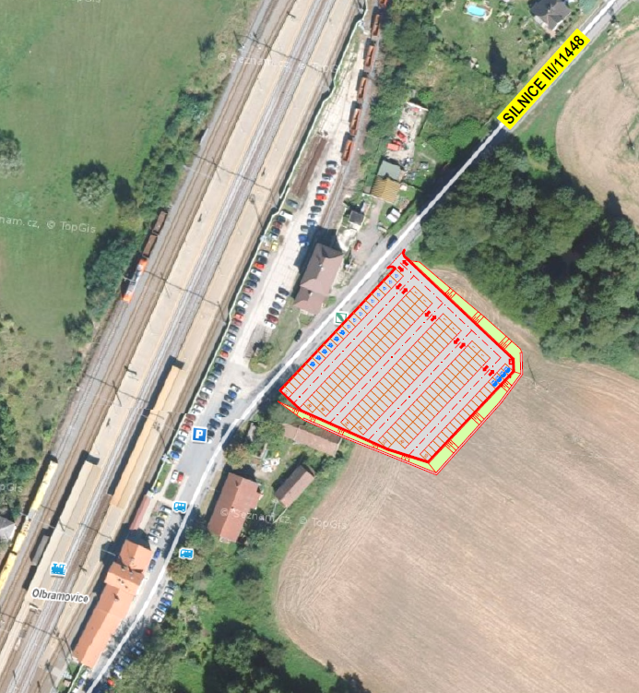

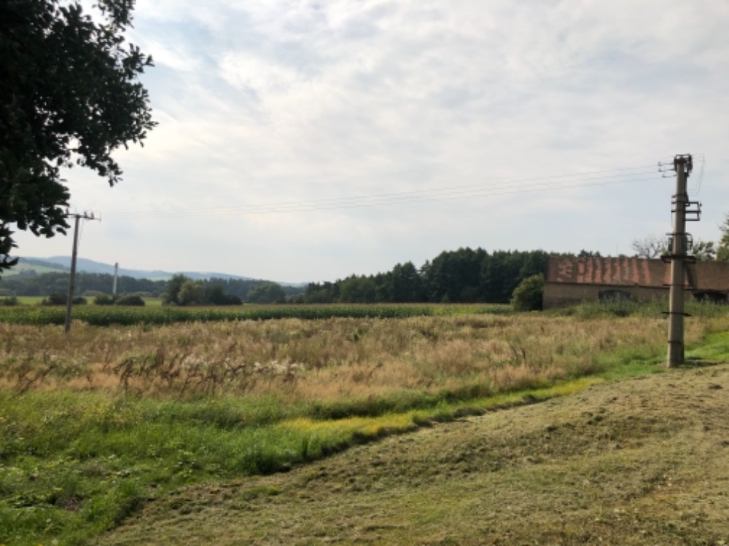

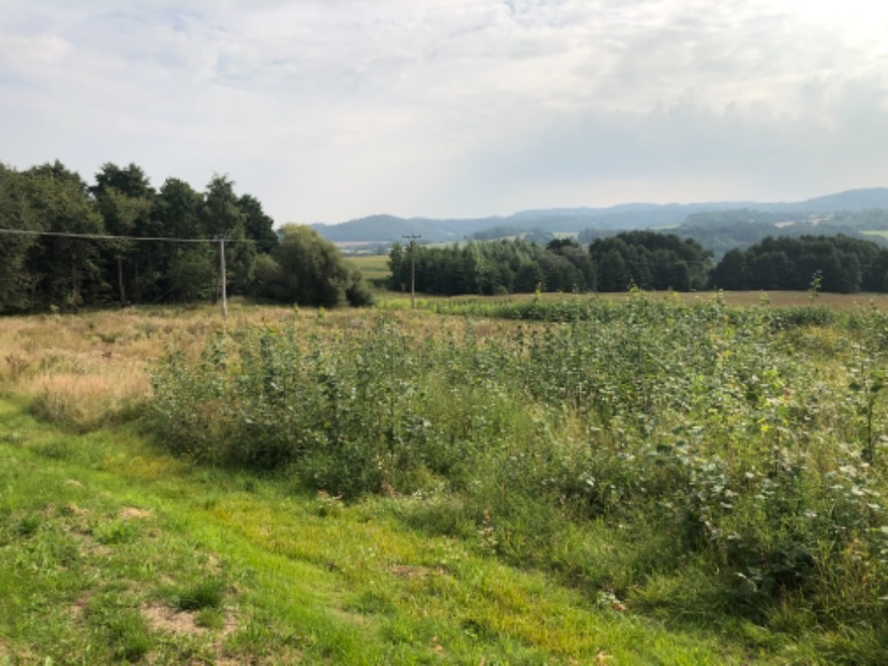
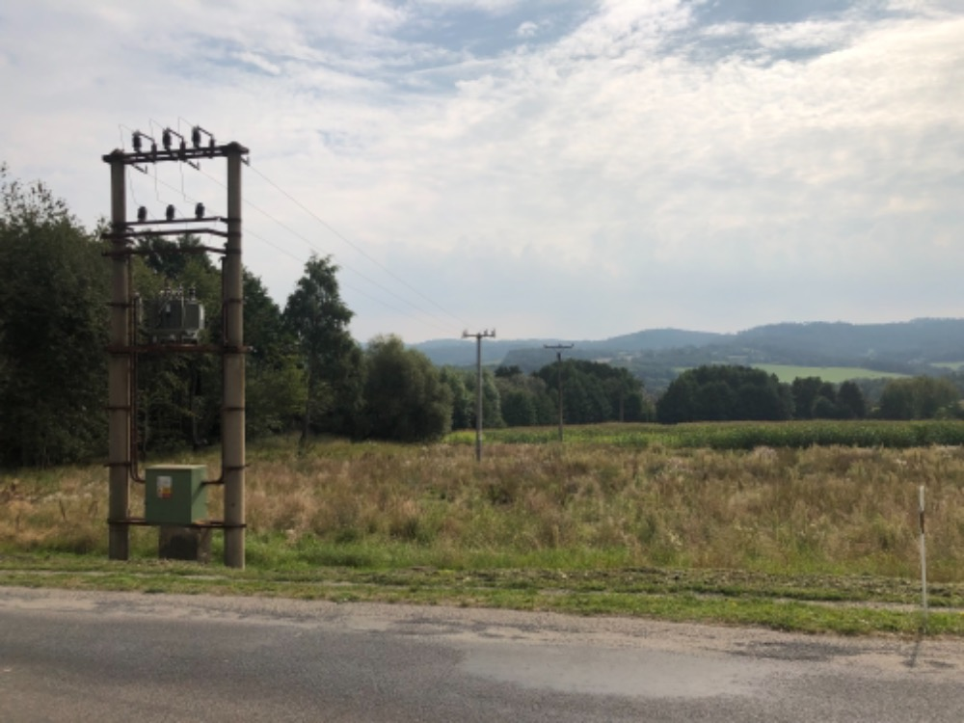
1Trafostanice a vzdušné vedení VN
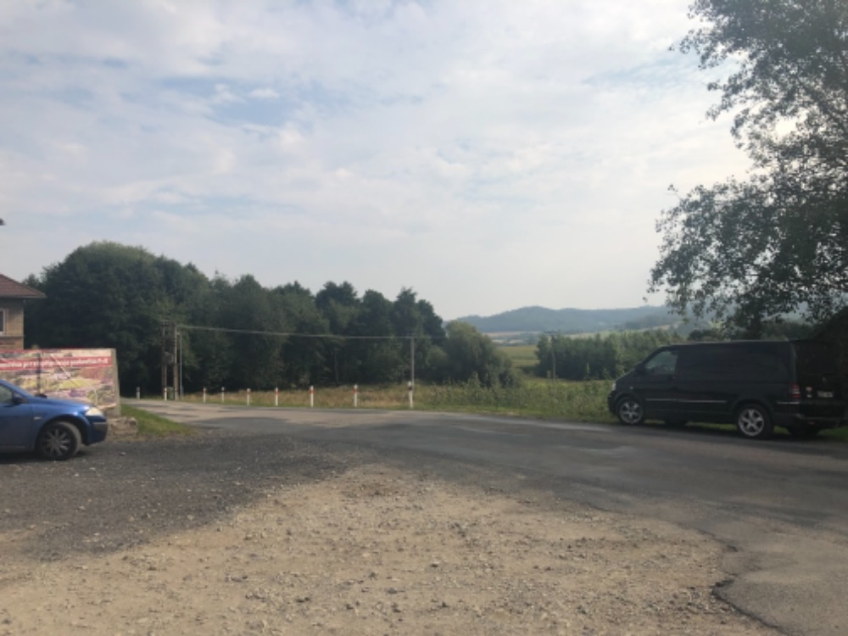
2 Pohled od nádraží Olbramovice
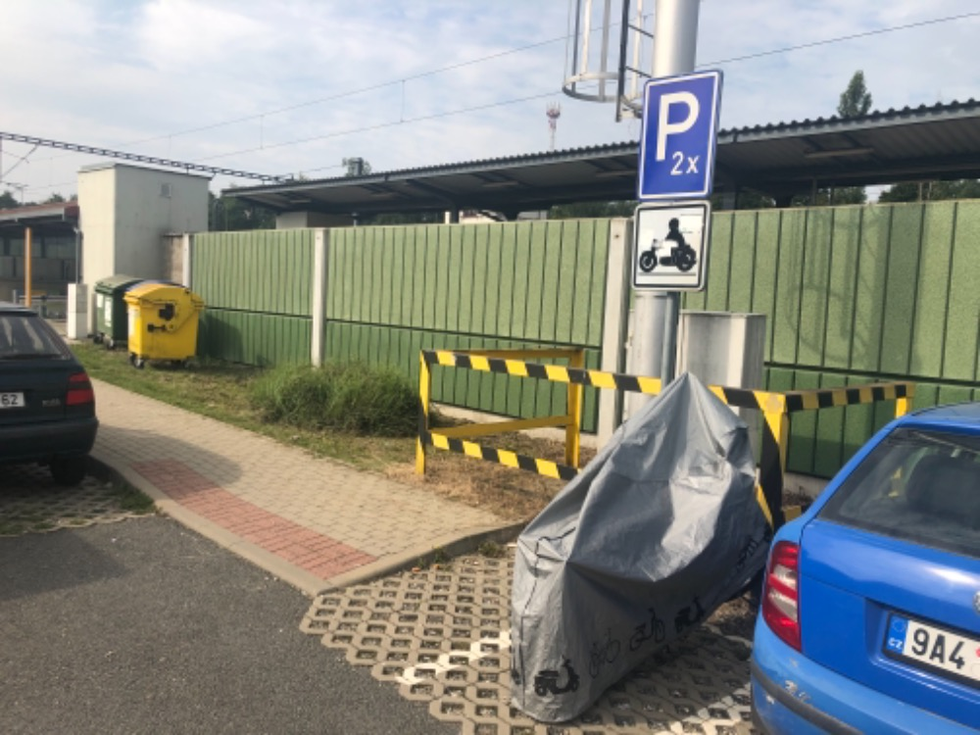
3 Možný prostor pro umístění cykloboxů

